Sentinel原理&源码分析--调用链原理分析
12TH Jan,2023

NodeSelectorSlot
NodeSelectorSlot是用来构造调用链的，具体的是将资源的调用路径，封装成一个一个的节点，再组成一个树状的结构形成一个完整的调用链，NodeSelectorSlot是所有Slot中最关键的也是最复杂的一个Slot，这里涉及到几个核心的概念。

核心概念和类

Context的创建和销毁
首先我们要清楚的一点就是，每次执行entry()方法时，试图冲破一个资源时，都会生成一个上下文。这个上下文中会保存着调用链的根节点和当前的入口。
Context是通过ContextUtil创建的，具体的方法是trueEntry，代码如下：
protected static Context trueEnter(String name, String origin) {
Context context = contextHolder.get();
if (context == null) {
Map<String, DefaultNode> localCacheNameMap = contextNameNodeMap;
DefaultNode node = localCacheNameMap.get(name);
if (node == null) {
if (localCacheNameMap.size() > Constants.MAX_CONTEXT_NAME_SIZE) {
setNullContext();
return NULL_CONTEXT;
} else {
LOCK.lock();
try {
node = contextNameNodeMap.get(name);
if (node == null) {
if (contextNameNodeMap.size() > Constants.MAX_CONTEXT_NAME_SIZE) {
setNullContext();
return NULL_CONTEXT;
} else {
node = new EntranceNode(new StringResourceWrapper(name, EntryType.IN), null);
// Add entrance node.
Constants.ROOT.addChild(node);
Map<String, DefaultNode> newMap = new HashMap<>(contextNameNodeMap.size() + 1);
newMap.putAll(contextNameNodeMap);
newMap.put(name, node);
contextNameNodeMap = newMap;
}
}
} finally {
LOCK.unlock();
}
}
}
context = new Context(node, name);
context.setOrigin(origin);
contextHolder.set(context);
}
return context;
}
上述的代码中，我们可以清晰的看出生成Context的过程：
- 先从ThreadLocal中获取，如果能获取到直接返回，否则继续第2部；
- 从一个static的map中根据上下文的名称获取，如果能获取到则直接返回，否则继续第三步；
- 加锁后进行一次double check，如果还是没能从map中获取到，则创建一个EntranceNode，并将该EntranceNode添加到全局的ROOT节点中去，然后将该节点添加到map中去
- 根据EntranceNode创建一个上下文，并将该上下文保存到ThreadLocal中去，下一个请求可以直接获取。
保存在ThreadLocal中的上下文什么时候会被清除呢？从代码中可以看到具体的清除工作在ContextUtil.exit方法中，当执行该方法时，会将保存在ThreadLocal中的context对象清除。
ContextUtil.exit方法是什么时候会被调用的？有两种情况：一是主动调用ContextUtil.exit的时候；二是当一个入口Entry要退出，执行该Entry的trueExit方法的时候，此时会触发ContextUtil.exit方法，但是有一个前提，就是当前Entry的父Entry为null时，此时说明该Entry已经是最顶层的根节点了，可以清除context。

调用链树
在当一个上下文中多次调用了SphU#entry方法时，就会创建一棵调用链树。具体的代码在entry方法中创建CtEntry对象。

构造树干

创建context
context的创建在上面已经分析过了，初始化的时候，context的curEntry属性是没有值的，如下图所示：
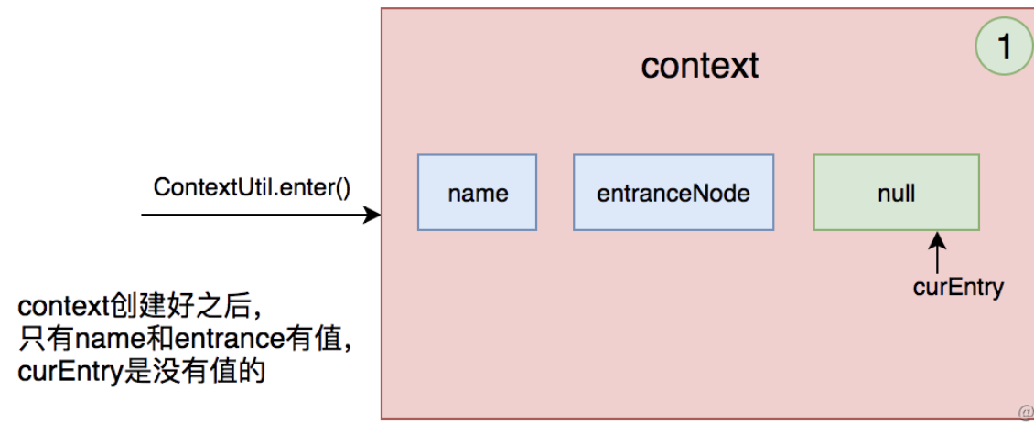

创建Entry
每创建一个新的Entry对象时，都会重新设置context的curEntry，并将context原来的curEntry设置为该新Entry对象的父亲节点，如下图描述所示：
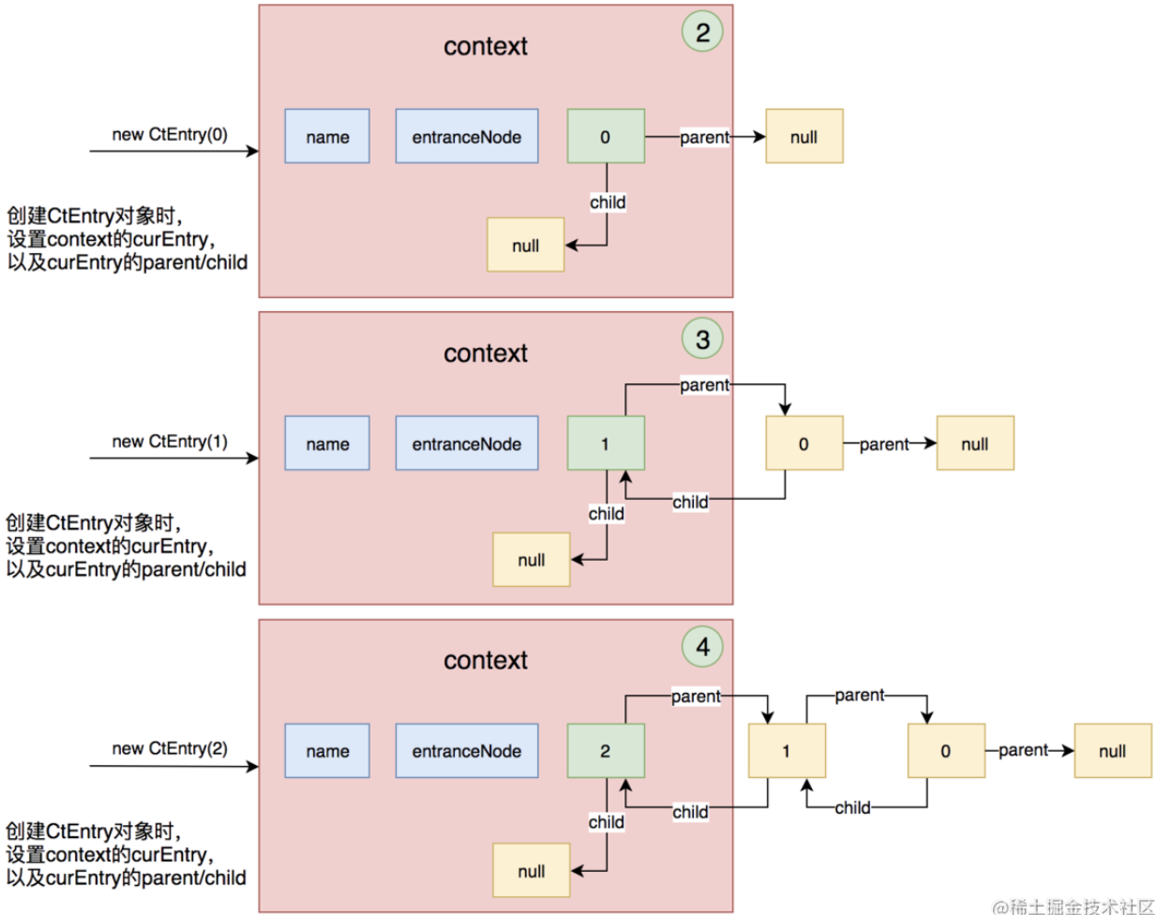

退出Entry
某个Entry退出时，将会重新设置context的curEntry，当该Entry是最顶层的一个入口时，将会把ThreadLocal中保存的context也清除掉，如下图描述所示：
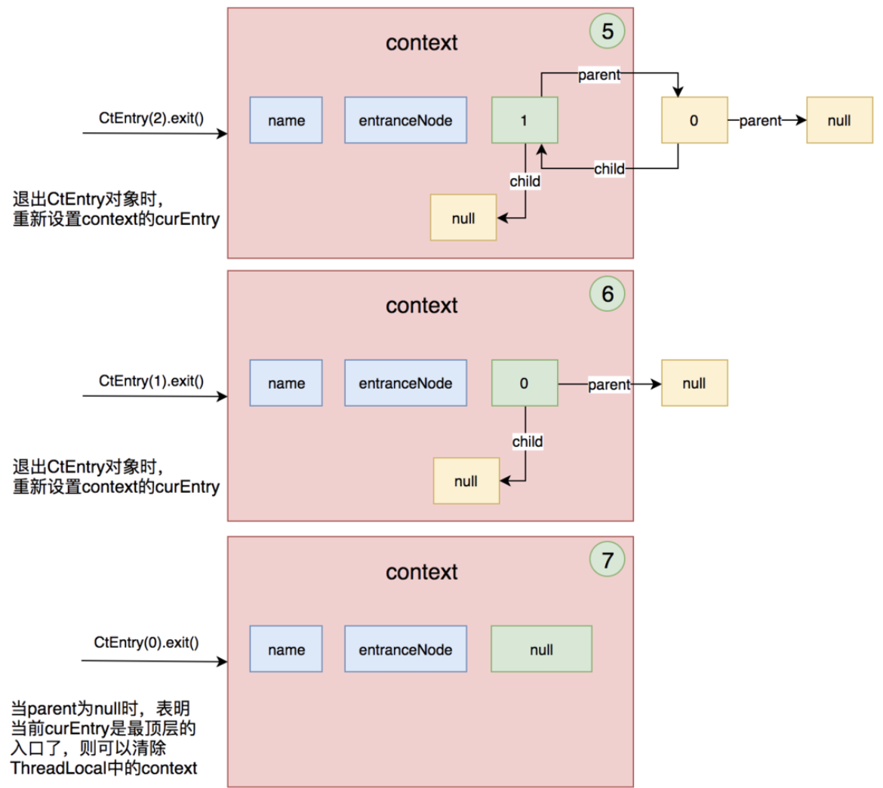

构造叶子节点
本章节前面所讲的过程构造了一棵调用链的树，但是这棵树只有树干，没有叶子，那么叶子节点是在什么时候创建的呢？DefaultNode就是叶子节点，在叶子节点中保存着目标资源在当前状态下的统计信息。通过分析，我们知道了叶子节点是在NodeSelectorSlot的entry方法中创建的。具体的代码如下：
@Override
public void entry(Context context, ResourceWrapper resourceWrapper, Object obj, int count, Object... args) throws Throwable {
// 根据「上下文」的名称获取DefaultNode
// 多线程环境下，每个线程都会创建一个context，
// 只要资源名相同，则context的名称也相同，那么获取到的节点就相同
DefaultNode node = map.get(context.getName());
if (node == null) {
synchronized (this) {
node = map.get(context.getName());
if (node == null) {
// 如果当前「上下文」中没有该节点，则创建一个DefaultNode节点
node = Env.nodeBuilder.buildTreeNode(resourceWrapper, null);
// 省略部分代码
}
// 将当前node作为「上下文」的最后一个节点的子节点添加进去
// 如果context的curEntry.parent.curNode为null，则添加到entranceNode中去
// 否则添加到context的curEntry.parent.curNode中去
((DefaultNode)context.getLastNode()).addChild(node);
}
}
// 将该节点设置为「上下文」中的当前节点
// 实际是将当前节点赋值给context中curEntry的curNode
// 在Context的getLastNode中会用到在此处设置的curNode
context.setCurNode(node);
fireEntry(context, resourceWrapper, node, count, args);
}
上面的代码可以分解成以下这些步骤：
- 获取当前上下文对应的DefaultNode，如果没有的话会为当前生成一个新的DefaultNode，它的作用是对资源进行各种统计度量以便进行流控；
- 将新创建的DefaultNode节点，添加到context中，作为[entranceNode]或者[curEntry.parent.curNode]的子节点；
- 将DefaultNode节点，添加到context中，作为[curEntry]的curNode。
上文中的第2步，不是每次都会执行。我们先看第3步，把当前DefaultNode设置为context的curNode，实际上是把当前节点赋值给context中的curEntry的curNode，用图形表示就是这样：
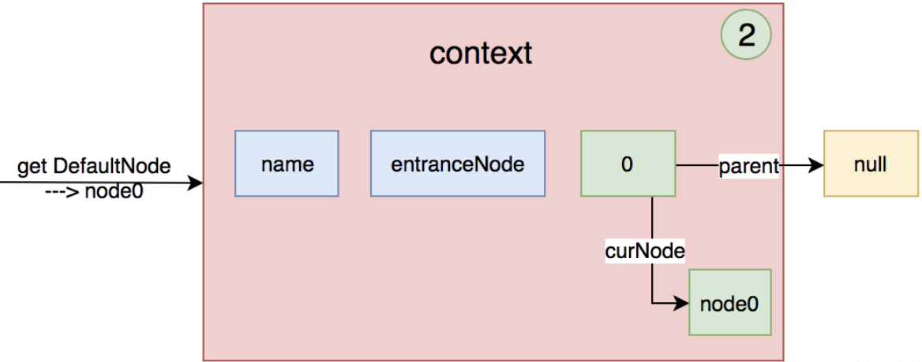
多次创建不同的Entry，并且执行NodeSelectorSlot的entry方法后，就会变成这样的一颗调用链树：
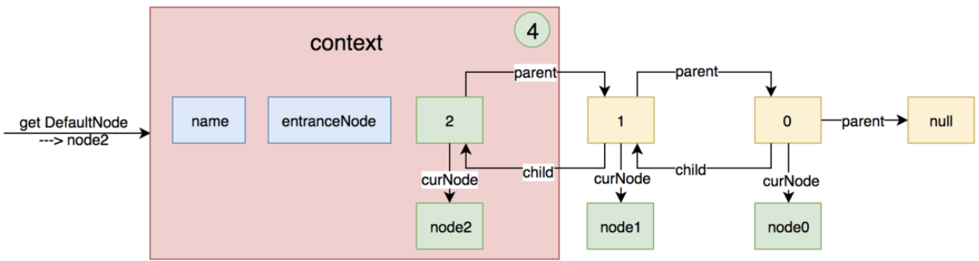

保存叶子节点
上文已经分析了叶子节点的构造过程，叶子节点是保存在各个Entry的curNode属性中的。context中仅仅保存了入口节点和当前的Entry，那叶子节点是什么时候保存的，其实叶子节点就是上面代码中的第2步保存的。
第一次调用NodeSelectorSlot的entry方法时，map中肯定是没有DefaultNode的，那就会进入第二步中，创建一个node，创建完成后会把该节点加入到context的lastNode的字节点中去。我们先看一下context的getLastNode方法：
public Node getLastNode() {
// 如果curEntry不存在时，返回entranceNode
// 否则返回curEntry的lastNode，
// 需要注意的是curEntry的lastNode是获取的parent的curNode，
// 如果每次进入的资源不同，就会每次都创建一个CtEntry，则parent为null，
// 所以curEntry.getLastNode()也为null
if (curEntry != null && curEntry.getLastNode() != null) {
return curEntry.getLastNode();
} else {
return entranceNode;
}
}
代码中我们可以知道，lastNode的值可能是context中的entranceNode也可能是curEntry.parent.curNode，但是他们都是【DefaultNode】类型的节点，DefaultNode的所有子节点是保存在一个HashSet中的。
第一次调用getLastNode时，context中curEntry是null，因为curEntry是在创建context的第3步中才赋值的。所以，lastNode最初的值就是context的entranceNode。
那么将node添加到entranceNode的子节点中后就变成了如下这样：
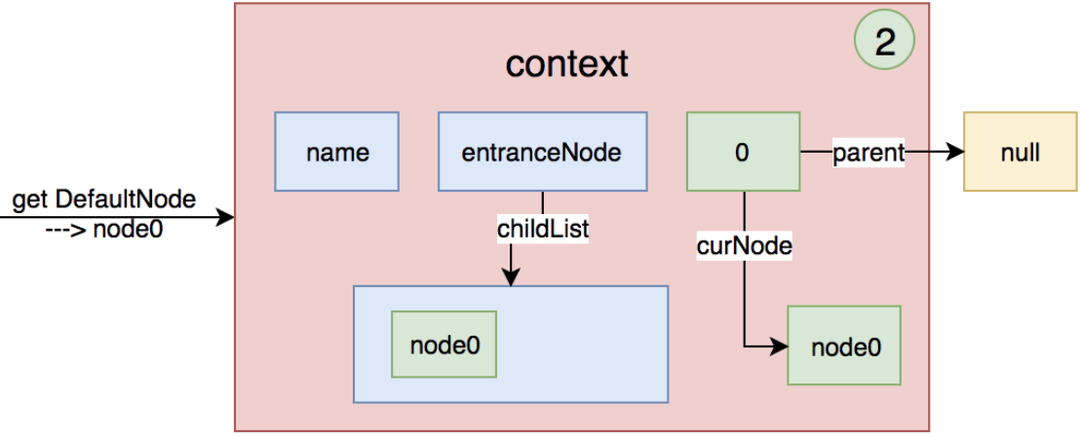
紧接着再进入一次，资源名不同，会再次生成一个新的Entry，上面的图形就变成如下的图形：
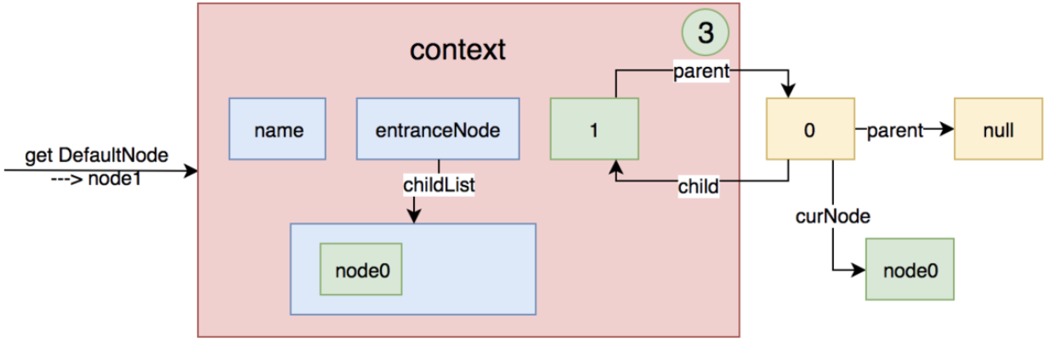
此时再次调用context的getLastNode方法，因为此时curEntry的parent不再是null，所以获取到的lastNode是curEntry.parent.curNode，在上图中可以很方便的看出，这个节点就是node0。
那么把当前节点node1添加到lastNode的子节点中去，上面的图形就变成下图这样：
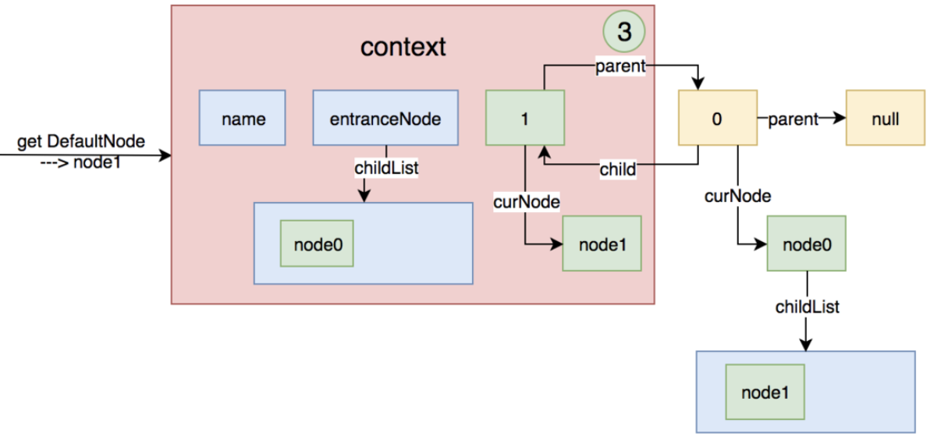
加入再创建一个Entry，然后再进入一次不同的资源名，上面的图就变成了如下这样：
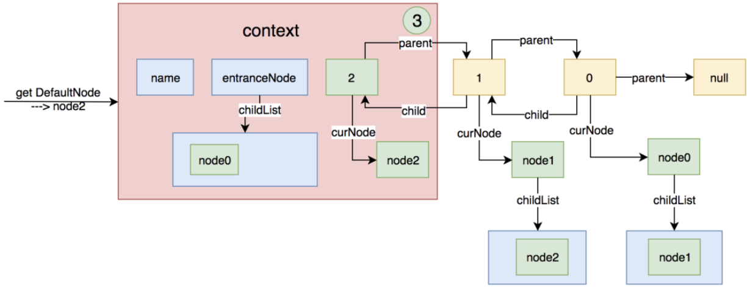

小节
以上的分析是基于每次执行SphU.entry(name)时，资源名都是不一样的前提下。如果资源名都一样的话，那么生成的node都相同，则只会再一次把node添加到entranceNode的子节点中，其他时候，只会创建一个新的Entry，然后替换context中的curEntry的值。

总结
NodeSelectorSlot的指责比较简单，主要就是做两件事情：
- 为每个资源创建一个ClusterNode，然后把clusterNode塞到DefaultNode中去；
- 将clusterNode保存到全局的map中去，用资源作为其map的key。

